**Laboratory 3**

**Load/ Store , Jump & Branch instructions**

**Đỗ Hải Dương - 20194528**

**Assignment 1**

i = 4528 ; j =1

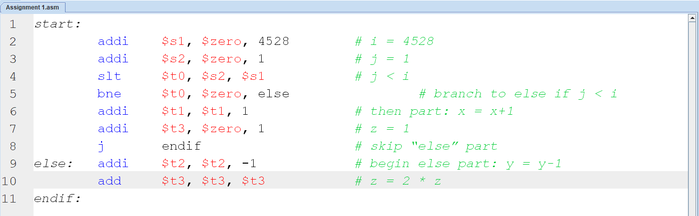

- Step 1: khởi tạo i = 4528

- Step 2: khởi tạo j = 1

- Step 3: so sánh, nếu giá trị của $s2 < $s1 thì $t0 = 1, còn $s2 >= $s1 thì $t0 = 0

- Step 4: Nếu $t0 != 0 thì rẽ vào nhánh “else”

- Nếu $t0 = 0 thì : Step 5: tăng $t1 thêm 1

Step 6: cho $t3 = 1

- Step 7: bước nhảy endif

- Nếu $t0 != 0 thì: Step 8: giảm $t2 đi 1

Step 9: nhân đôi $t3

**Assignment 2**

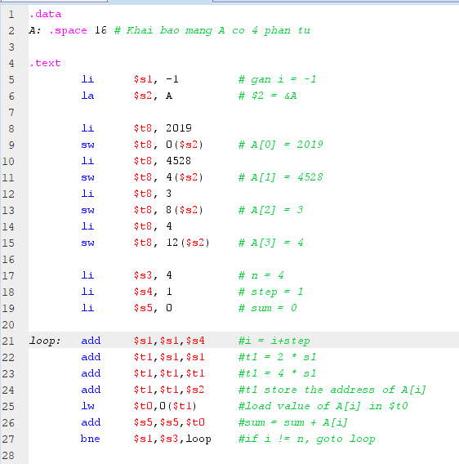

Nhận xét:

* Khi khởi tạo giá trị của các biến ban đầu là I = 0, A[] = [2019, 4528, 3, 4], n = 4,

step = 1 và sum = 0. Chương trình chạy qua các phần tử của mảng A[1], A[2], A[3] và đọc giá trị vào thanh gih $t0 rồi cộng tổng vào thanh ghi chứa sum là $s5.

* Giá trị thanh ghi lưu địa chỉ của phần tử A[i] cũng thay đổi theo từng step.
* Sau khi chạy xong, kết quả của thanh ghi $s5 = 6554 đúng như kết quả mong đợi.

**Assignment 3**

Nhận xét:

* Dòng 4: $s0 lưu địa chỉ biến test
* Dòng 5: $s1 = 1 (Giá trị biến test)
* Dòng 6, 7, 8: Gán 1, 2, 3 vào các thanh ghi $t0, $t1, $t2
* Dòng 9, 10: Gán giá trị cho hai thanh ghi $s2, $s3
* Dòng 11, 12, 13: Các câu lệnh so sánh để rẽ nhánh
* $s2 = 14, $s3 = 5
* test = 0 => case_0: giá trị lưu ở thanh ghi $s2 sẽ tăng lên 1 và bằng 15



* test = 1 => case_1: giá trị lưu ở thanh ghi $s2 sẽ giảm đi 1 và bằng 13



* test = 2 => case_2: giá trị lưu ở thanh ghi $s3 sẽ tăng lên 2 lần và bằng 10



**Assignment 4**

1. **i < j**

1. **i > = j**

1. **i + j <= 0**

* **Kết quả:**

1. **i + j > m + n**

* **Kết quả:**

**Assignment 5**

1. **i < n**

+ Step 1: khởi tạo i = 0

+ Step 2: lưu địa chỉ của mảng

+ Step 3: lưu giá trị của n

+ Step 4: lưu bước nhảy của i

+ Step 5: khởi tạo sum = A[0]

+ Step 6: tăng i

+ step 7, 8: t1 = 4s1

+ Step 9: t1 lưu địa chỉ của $s2

+ Step 10: load dữ liệu của A[i] vào t0

+ Step 11: s5 = s5 + t0

+ Step 12: So sánh nếu i < n thì t8 = 1, ngược lại bằng 0

+ Step 13: Nếu t8 != 0 thì quay lại vòng lặp

1. **i <= n**

+ Step 1: khởi tạo i = 0

+ Step 2: lưu địa chỉ của mảng

+ Step 3: lưu giá trị của n

+ Step 4: lưu bước nhảy của i

+ Step 5: khởi tạo sum = A[0]

+ Step 6: tăng i

+ step 7, 8: t1 = 4s1

+ Step 9: t1 lưu địa chỉ của $s2

+ Step 10: load dữ liệu của A[i] vào t0

+ Step 11: s5 = s5 + t0

+ Step 12: So sánh nếu i <= n thì t8 = 1, ngược lại bằng 0

+ Step 13: Nếu t8 != 0 thì quay lại vòng lặp

1. **sum >= 0**

+ Step 1: khởi tạo i = -1

+ Step 2: lưu địa chỉ của mảng

+ Step 3: lưu giá trị của n

+ Step 4: lưu bước nhảy của i

+ Step 5: khởi tạo sum = A[0]

+ Step 6: tăng i

+ step 7, 14: t1 = 4s1

+ Step 8: t1 lưu địa chỉ của $s2

+ Step 9: load dữ liệu của A[i] vào t0

+ Step 10: s5 = s5 + t0

+ Step 11: So sánh nếu sum >= 0 thì t8 = 1, ngược lại bằng 0

+ Step 12: Nếu t8 != 0 thì quay lại vòng lặp

1. **A[i] == 0**

+ Step 1: khởi tạo i = -1

+ Step 2: lưu địa chỉ của mảng

+ Step 3: lưu giá trị của n

+ Step 4: lưu bước nhảy của i

+ Step 5: khởi tạo sum = 0

+ Step 6: tăng i

+ step 7: t1 = 4s1

+ Step 8: t1 lưu địa chỉ của $s2

+ Step 9: load dữ liệu của A[i] vào t0

+ Step 10: s5 = s5 + t0

+ Step 11: Nếu t0 == 0 thì quay lại vòng lặp

**Assignment 6**

+ Step 1: khởi tạo i = -1

+ Step 2: lưu địa chỉ của mảng vào $s2

+ Step 3: lưu giá trị của n =4

+ Step 4: lưu bước nhảy của i

+ Step 5: khởi tạo max = 0

+ Step 6: tăng i

+ step 7: t1 = 4s1

+ Step 6: t1 lưu địa chỉ của $s2

+ Step 9: load dữ liệu của A[i] vào t0

+ Step 10: Lưu giá trị tuyệt đối của t0 vào t8

+ Step 11: Nếu t7 > s5 thì t8 = 1

+ Step 12: Nếu t7 != 0 thì rẽ nhánh đến else

+ Step 13: Khi rẽ đến else thì gán t8 cho t5

+ step 14: đóng if

+Step 15:Khi i!= n thì thực hiện tiếp tục vòng lặp

* **Kết quả:** $s5 =4528**Graphical user interface, table

  Description automatically generated**